Stručni kurs Razvoj bezbednog softvera
Izveštaj
Pronađene ranjivosti u projektu “RealBookStore”
Marko Paunović
25-12-2024

Istorija izmena
Verzija | Datum | Izmenio/la | Komentar
1.0 | 12.5.2024. | Marko Paunović | Kreiran izveštaj

Sadržaj
Istorija izmena 1
Uvod 3
O veb aplikaciji 3
Kratak pregled rezultata testiranja 3
SQL injection 4
Napad: Ubacivanje novog usera u tabelu “persons” (SQL injection) 4
Metod napada: 4
Predlog odbrane: 5
Cross-site scripting 6
Napad: Ubacivanje novog usera u tabelu “persons” 6
Metod napada: 6
Predlog odbrane: 6
Cross-site request forgery 7
Napad: Menjanje podataka korisnika 7
Metoda napada: 7
Predlog odbrane: 8
Autorizacija 9
DevOps 10
Zaključak 11

Uvod
Ovaj izveštaj se bavi ranjivostima pronađenim u dole opisanoj veb aplikaciji.

O veb aplikaciji
RealBookStore je veb aplikacija koja pruža mogućnosti pretrage, ocenjivanja i komentarisanja knjiga.
Aplikacija RealBookStore omogućava sledeće:
- Pregled i pretragu knjiga.
- Dodavanje nove knjige.
- Detaljan pregleda knjige kao i komentarisanje i ocenjivanje knjige.
- Pregled korisnika aplikacije.
- Detaljan pregled podataka korisnika.

Kratak pregled rezultata testiranja
Ovde idu kratko opisani rezultati testiranja: pronađene ranjivosti i nivo opasnosti.

Nivo opasnosti | Broj ranjivosti
Low | 3
Medium | 2
High | 1

SQL injection

Napad: Ubacivanje novog usera u tabelu “persons” (SQL injection)

Metod napada:
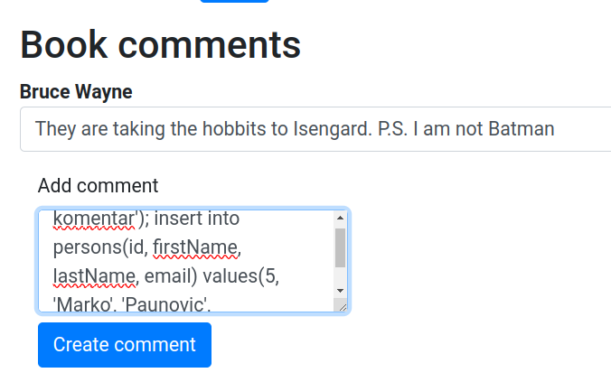
Na stranici na kojoj postoji prazno polje za unos komentara se unosi maliciozan komentar.

Nov user je dodat.
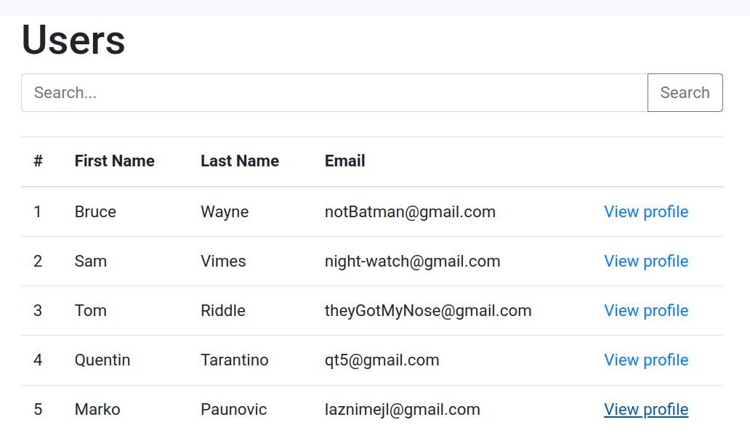

Predlog odbrane:
Koristićemo Prepared statement prilikom kreiranja komentara.

Cross-site scripting

Napad: Ubacivanje novog usera u tabelu “persons”

Metod napada:
Slično kao I SQL Injection u polje za komentar se unosi korisnik koji može kao atribut da ima zlonamernu skriptu.

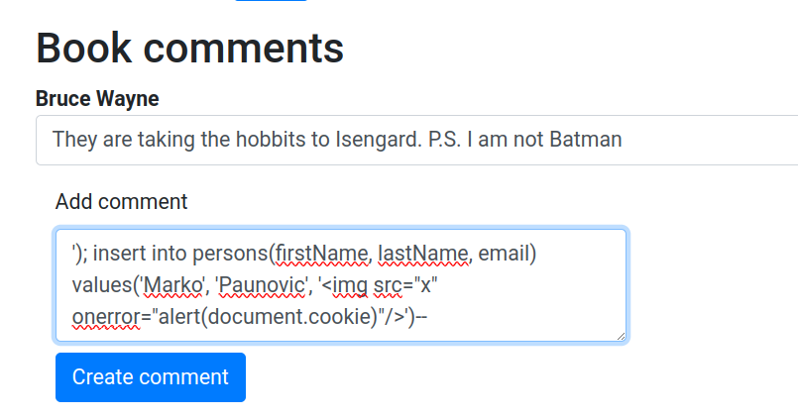

Predlog odbrane:
Potrebno je da u okviru HTML DOM objekta koristimo textContent umesto innerHTML, I da na HTML tagu umesto th:text koristimo th:utext(unescaped text)

Cross-site request forgery

Napad: Menjanje podataka korisnika

Metoda napada:
Klikom na maliciozan link se pokreće skripta koja šalje zahtev serveru I menja podatke korisnika.

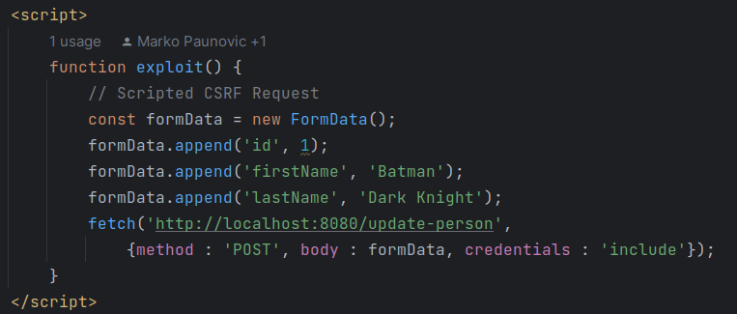
Klikom na link se ime I prezime prvog korisnika menja u Batman Dark Knight.
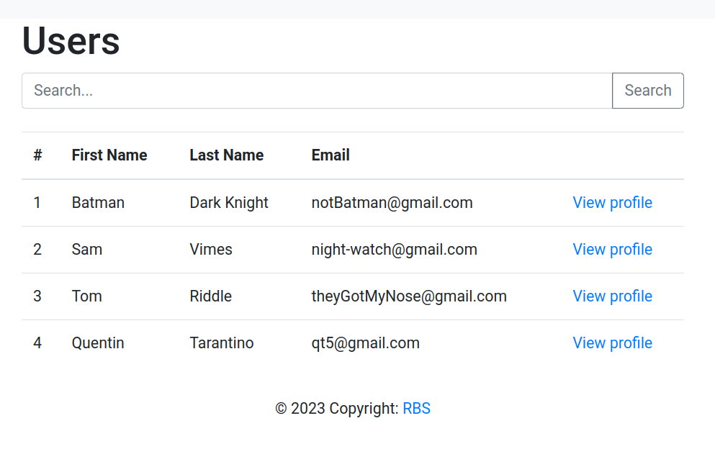

Predlog odbrane:
Kreiraćemo token pomoću CSPRNG na početku sesije korisnika.
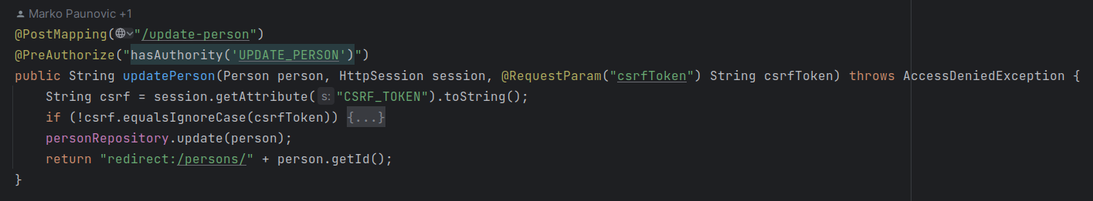

Autorizacija

Primer kako aplikacija izgleda dok smo ulogovani kao Bruce Wayne:
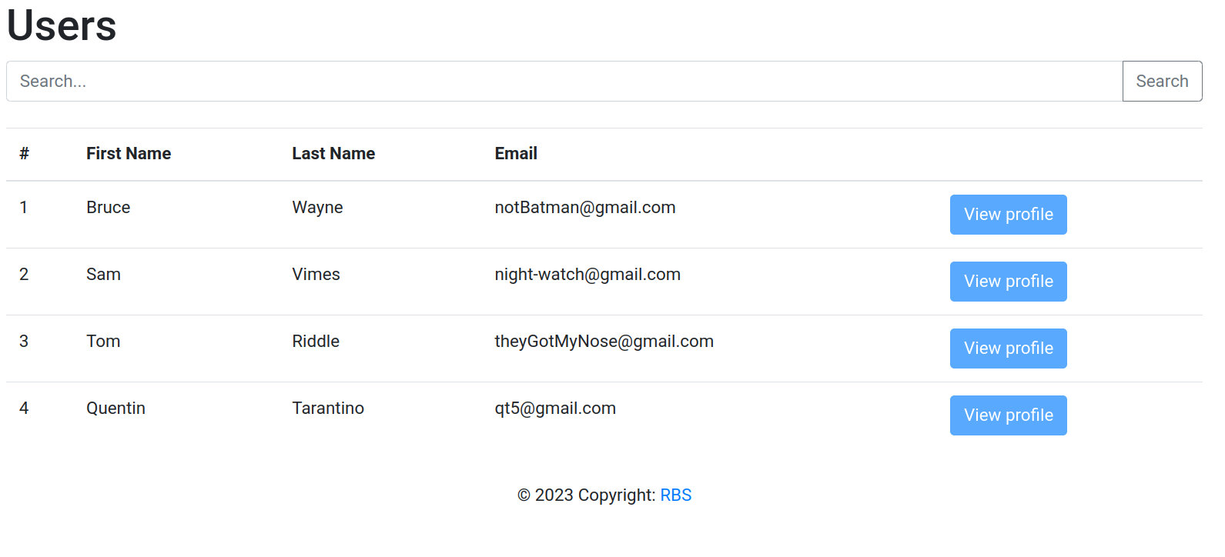
Primer kako aplikacija izgleda dok smo ulogovani kao Tom Riddle:
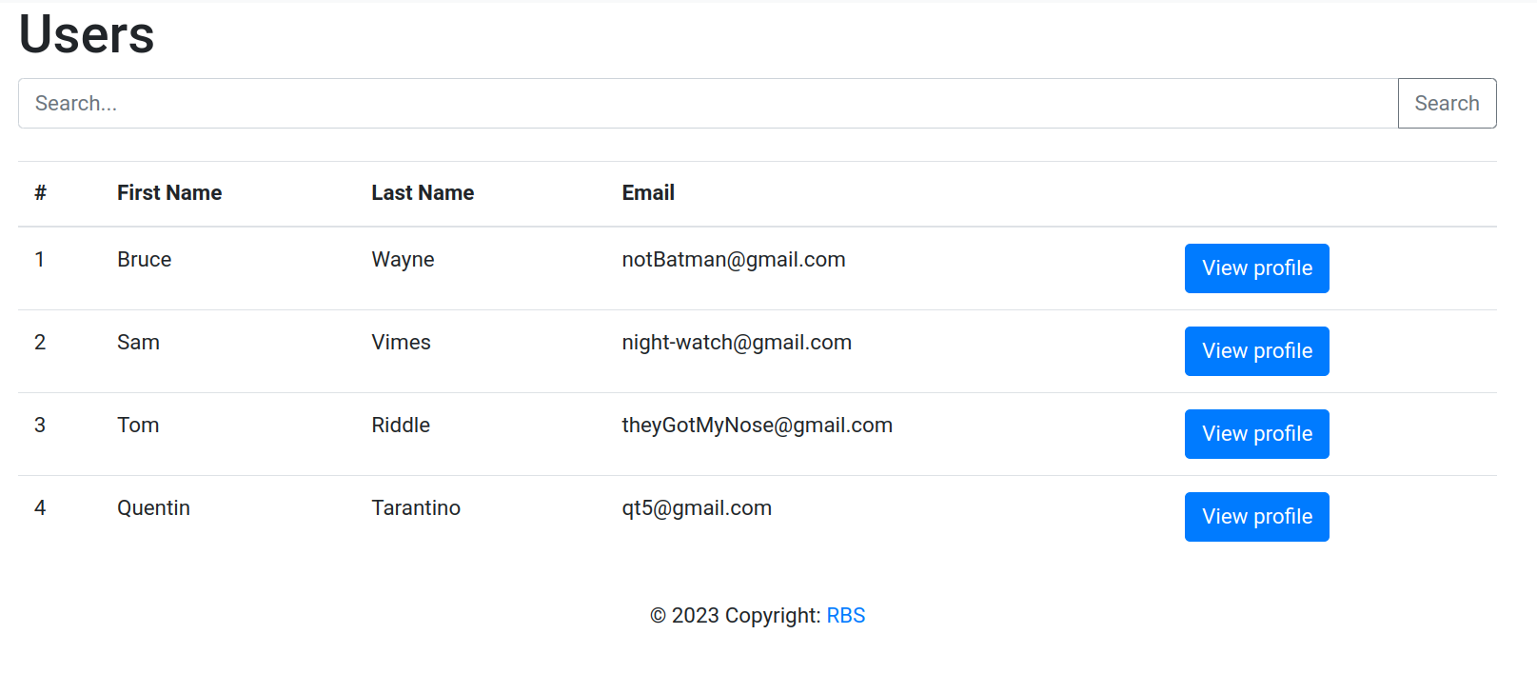

DevOps

Kod DevOps-a smo koristili auditing i logging radi pratnje promena i grešaka u našem programu. Logging je korišćen za warning, ukoliko neki upit ne prođe uspešno ili ako search nije dobro izvršen. Auditing je korišćen za bilo koju promenu podataka (knjige ili usera), zajedno sa informacijama o staroj/novoj vrednosti.

Zaključak
Uopšteni zaključci testiranja i predlozi za sledeće korake kako bi najbolje obezbedili aplikaciju.

